

**UNIVERCIDAD DEL SURESTE**

PSIQUIATRÍA

TEMA

NEUROANATOMÍA

DOCENTE

DRA. KATIA PAOLA MERTINEZ LOPEZ

ALUMNA

YESICA DE JESUS GOMEZ LOPEZ

5 SEMESTRE 2 UNIDAD

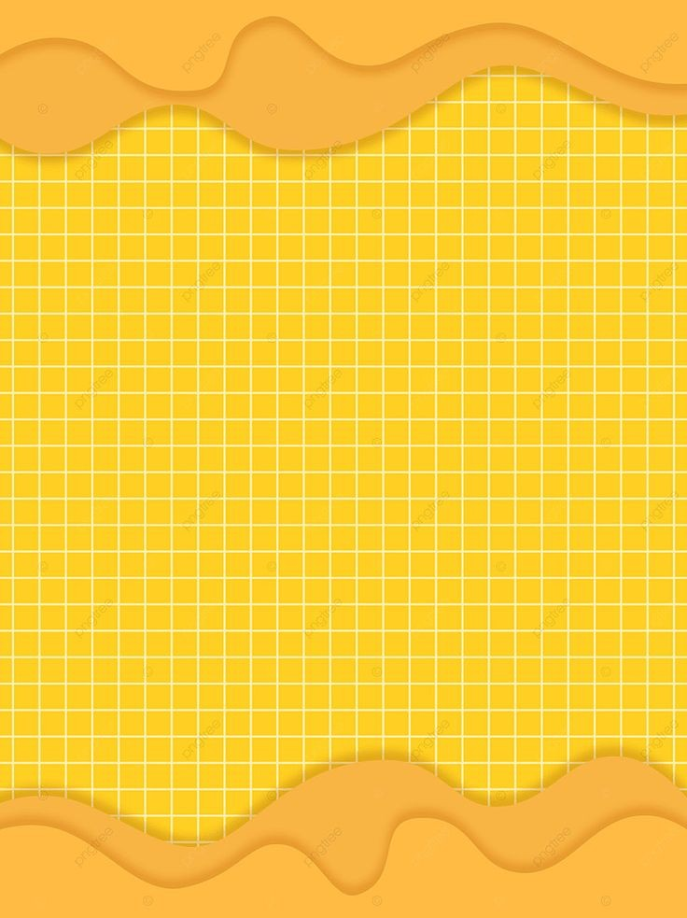

NAUROANATOMIA

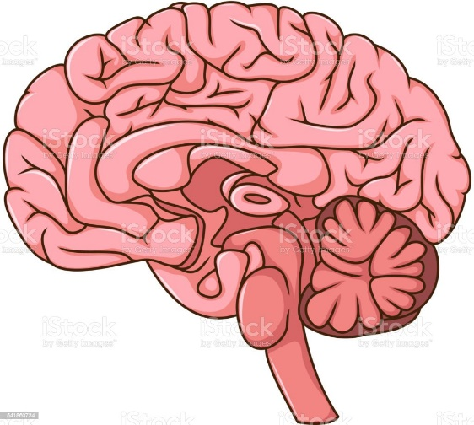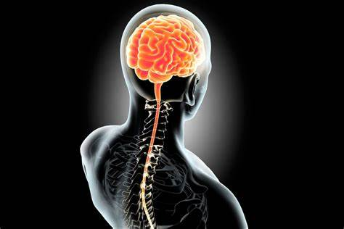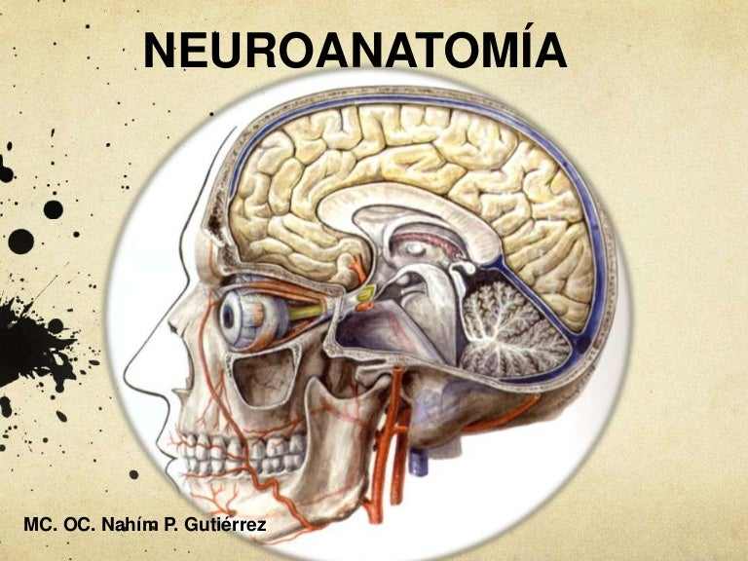

Cerebro.

En la profundidad del cerebro se ubican unas estructuras llamadas ganglios basales que regulan los movimientos y el control motor del cuerpo,

Es la estructura más importante del sistema nervioso central. Está formado por dos partes o hemisferios que se unen entre sí mediante una estructura llamada cuerpo calloso

**El sistema nervioso central**

es el encargado de recibir las señales provenientes de todo el organismo y del medio ambiente, procesar la información, interpretarla y enviar una señal de respuesta.

El sistema nervioso se divide en dos grandes partes: el sistema nervioso central (SNC), y el sistema nervioso periférico.

Es la rama de la anatomía que estudia las estructuras del sistema nervioso, desde el punto de vista descriptivo, topográfico y clínico.

¿Qué es ?

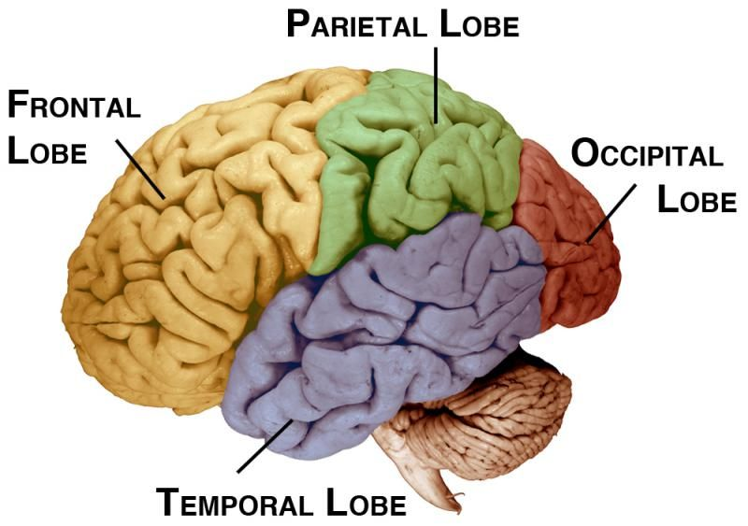

los lóbulos frontales que regulan el habla, la conducta, la personalidad, los pensamientos y la atención

los lóbulos parietales que integran la información sensorial y sensitiva del cuerpo

Cerebelo

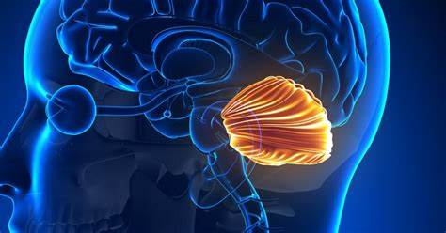

Se ubica en la parte posterior e inferior del cerebro, esta estructura regula la coordinación de los movimientos y el equilibrio

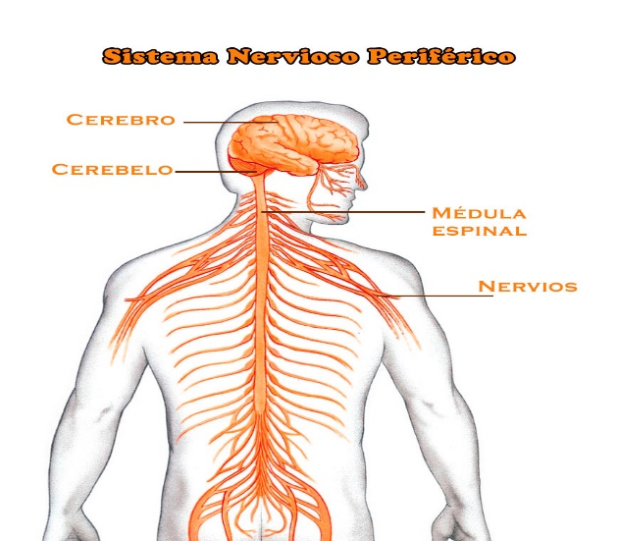

**El sistema nervioso periférico**

es el encargado de transportar las señales provenientes de los receptores hacia el sistema nervioso central y encargado también de transportar la señal de respuesta desde el SNC hacia los músculos lisos y estriados.

Los nervios periféricos pueden transmitir tres tipos de información

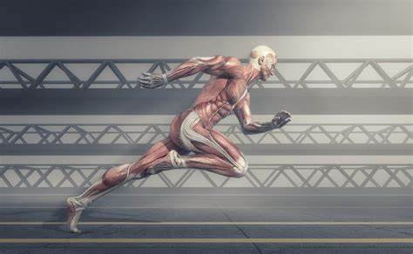

motora que permite la ejecución de los movimientos,

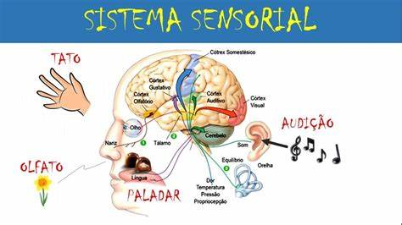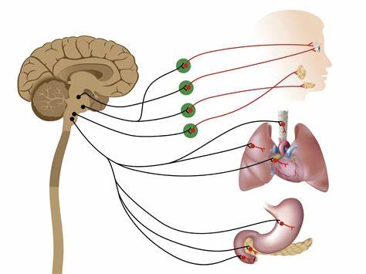

Bibliografía

<https://www.definicionabc.com/ciencia/neuroanatomia.php>

sistema autónomo que regula el funcionamiento de órganos y estructuras que ocurren de forma automática y no pueden ser controlados por la voluntad (como la respiración, la presión arterial, los movimientos intestinales,

sensorial que permite al cerebro conocer la ubicación espacial de cualquier estructura del cuerpo (propiocepción) así como percibir sensaciones como el dolor, cambios de temperatura y tacto y, finalmente